**Безопасный маршрут дом – школа - дом.**

Чтобы помочь своему ребенку в благополучном прохождении маршрута от дома до школы, учитель 1 класса Медведева Мария Ивановна предложила родителям совместно с детьми нарисовать его схематично, продумав подробный план шагов. Рисунок-схема будет своеобразным справочником школьника, где отметятся повороты, основные объекты на пути, пешеходные переходы и сама школа.

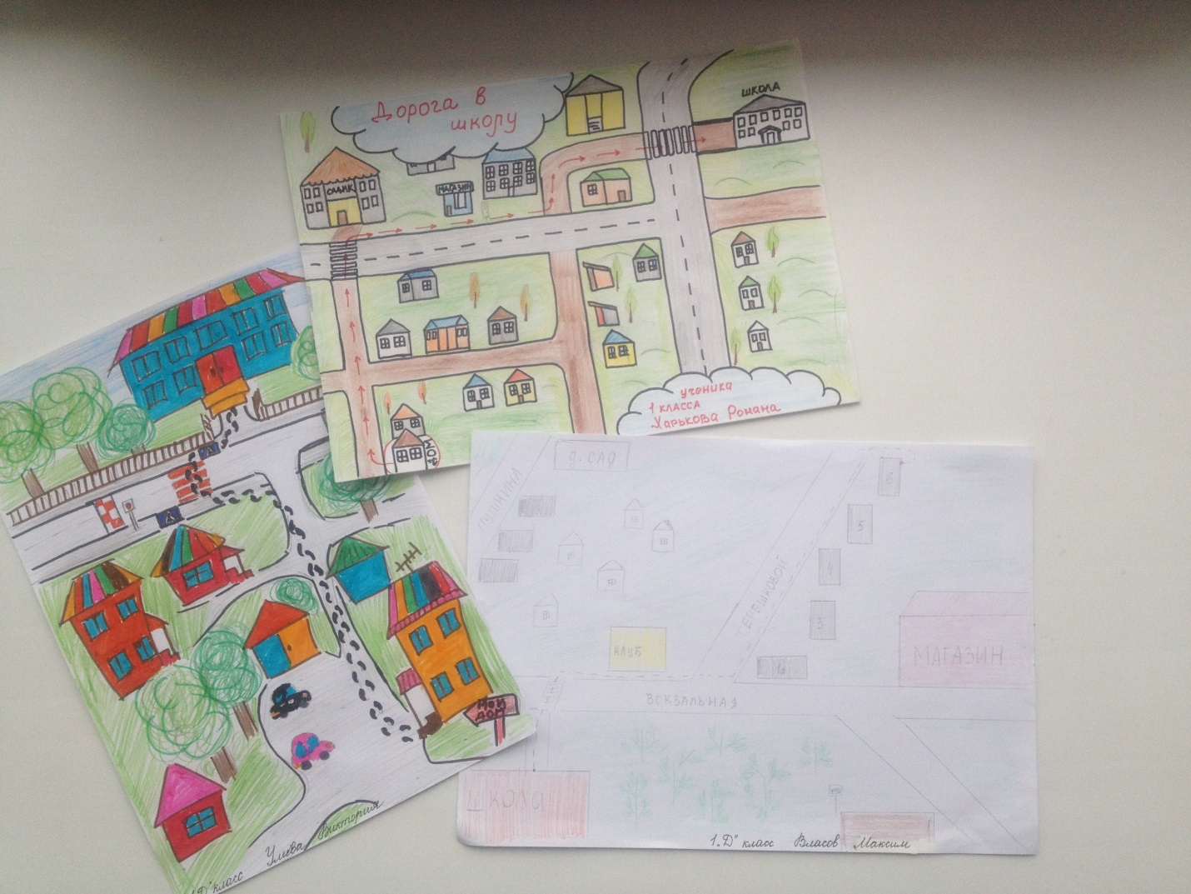

Безопасная дорога в школу и домой во многом зависит от нас — родителей. Мы наставники, примеры для подражания, главные учителя. Зная своего малыша лучше, чем кто-либо другой, вы сможете найти к нему правильный подход и подобрать слова для объяснения множества важных правил. Пусть каждый ребенок знает, что значит быть в безопасности и какой дорогой правильнее возвращаться домой.